

智慧学工平台
（本科生素质能力测评）
使用手册

2026年7月

能力测评使用操作（学生）

访问方式
方式一：登录学校一网通办（https://ehall.nwafu.edu.cn/index.html），搜索“本科生素质能力测评”，点击进入。


方式二：登录学工系统（https://xsfw.nwafu.edu.cn），学生服务-本科生素质能力测评，点击进入。
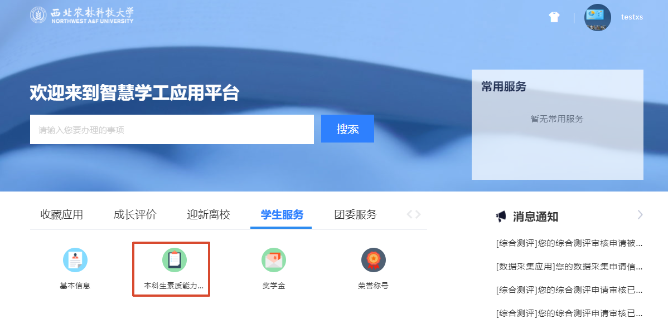

综测开启前——数据采集
日常录入可为综测加分的数据到数据采集，详见《数据采集操作手册-学生》；

综测进行中——测评打分
·测评打分
- 核对 学业成绩得分、体质健康基础得分、美育分、劳育分是否正确，不正确请反馈班主任或辅导员，由老师们联系相关人员核查、处理；
注：2025级及以后学生此处的得分已按综测管理办法乘以其比例，一般为60%；
2024级及以前学生按原方案计算方式计算、显示；
- 完成所有的班级互评打分；
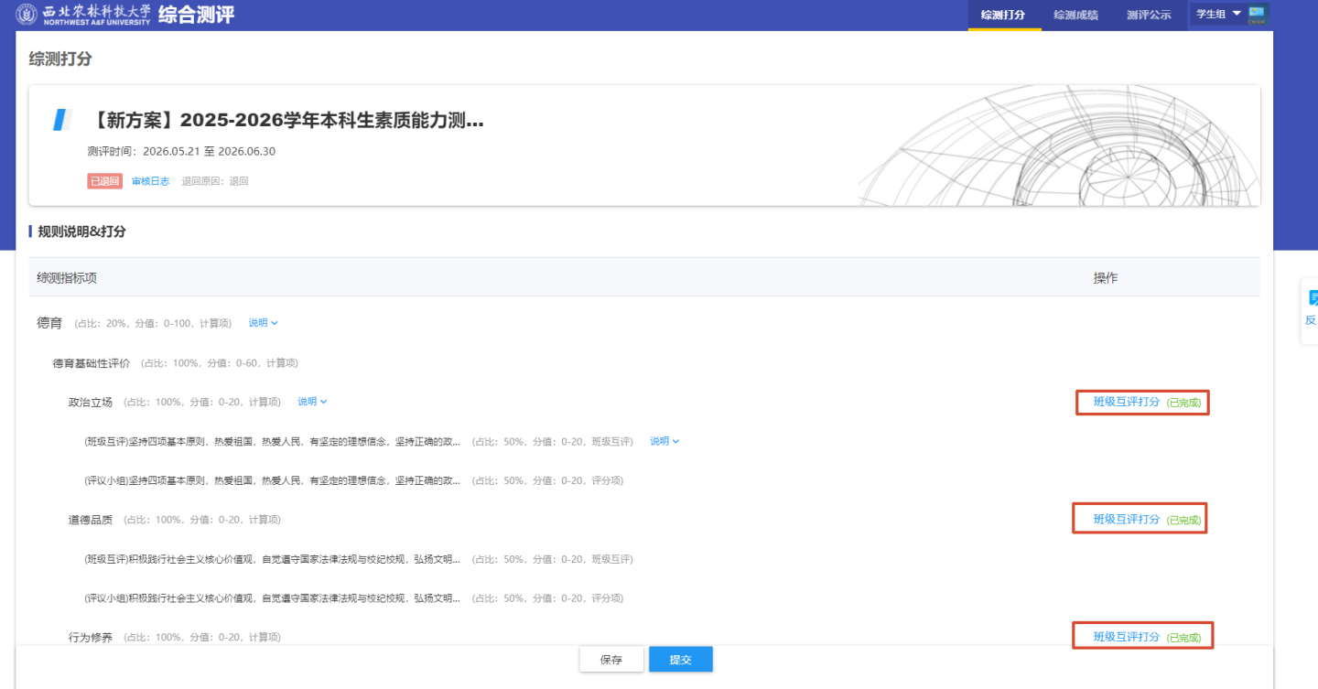
- 完成所有的加分项申请；
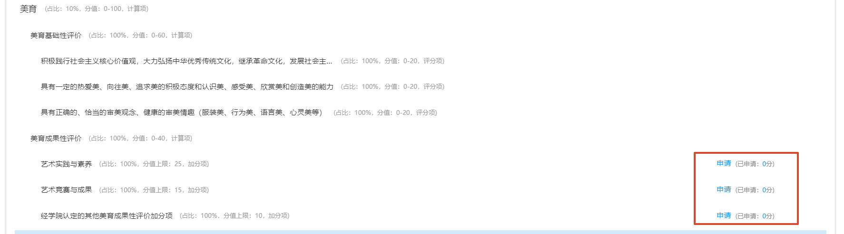
在申请页面，选择要给某加分项加分的数据及分值，保存。
注1：每个加分项指标可能对应于多个数据采集类，不同加分项指标对应的数据采集类可能有重叠，故不同加分项下显示相同数据是正常的，由自己决定这项数据加给哪个加分项指标；
注2：同一条数据只能给一个加分项指标加分；
注3：缺失的数据请去数据采集对应类下新增，由辅导员审核通过后即可在综测系统对应加分项下显示；
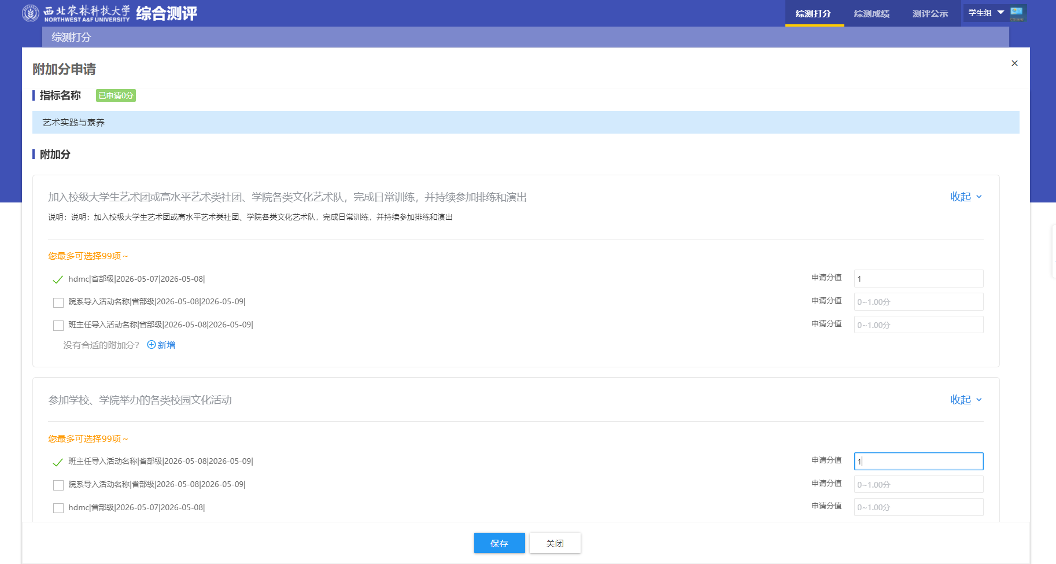
- 提交；保存指暂时保存待改，不会到老师审核界面；
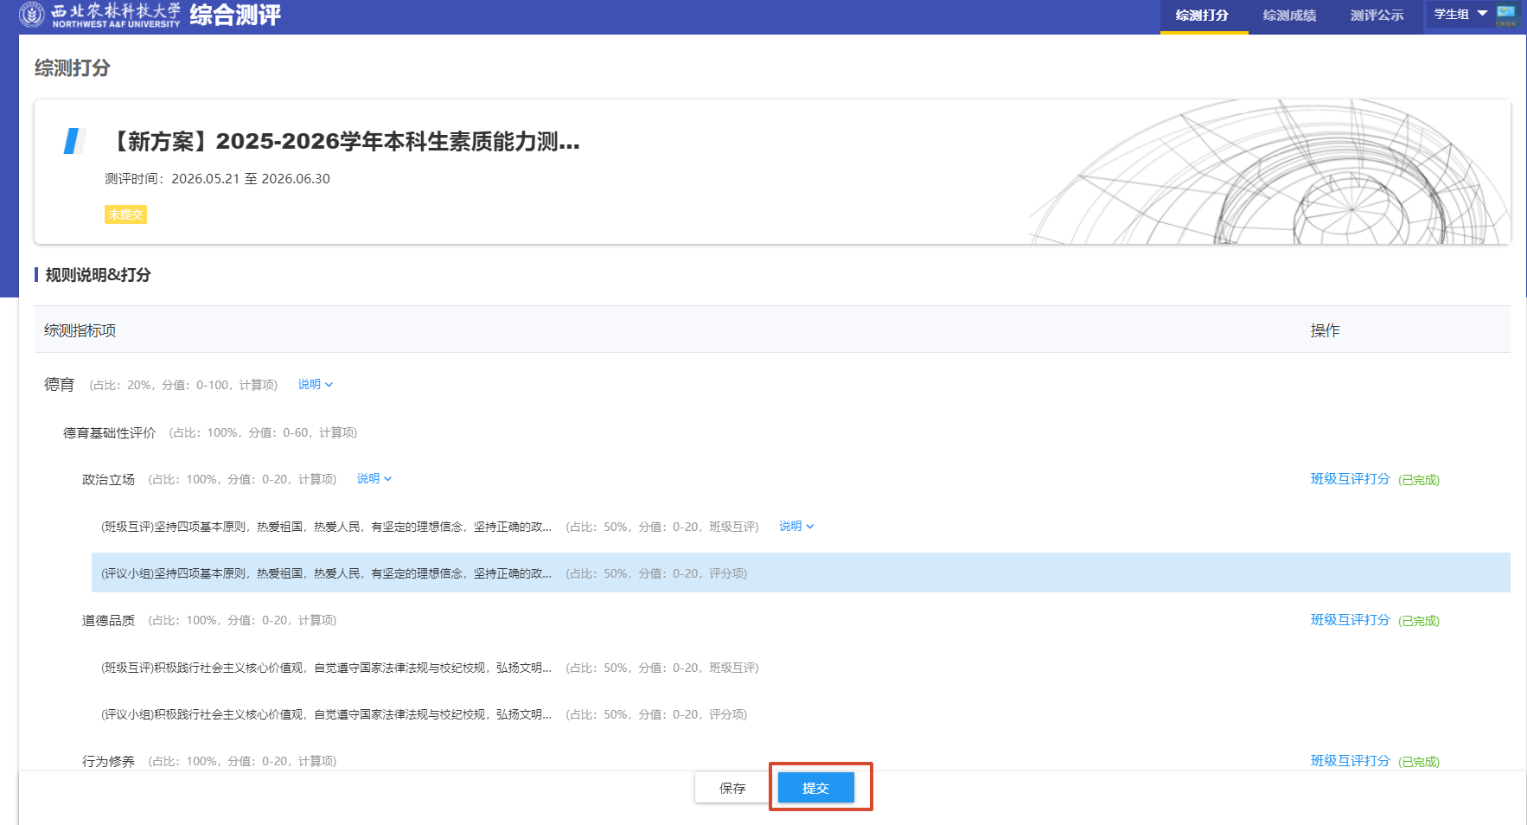
·综测成绩
可查看自己已被审核通过的综测记录及历史成绩图表；
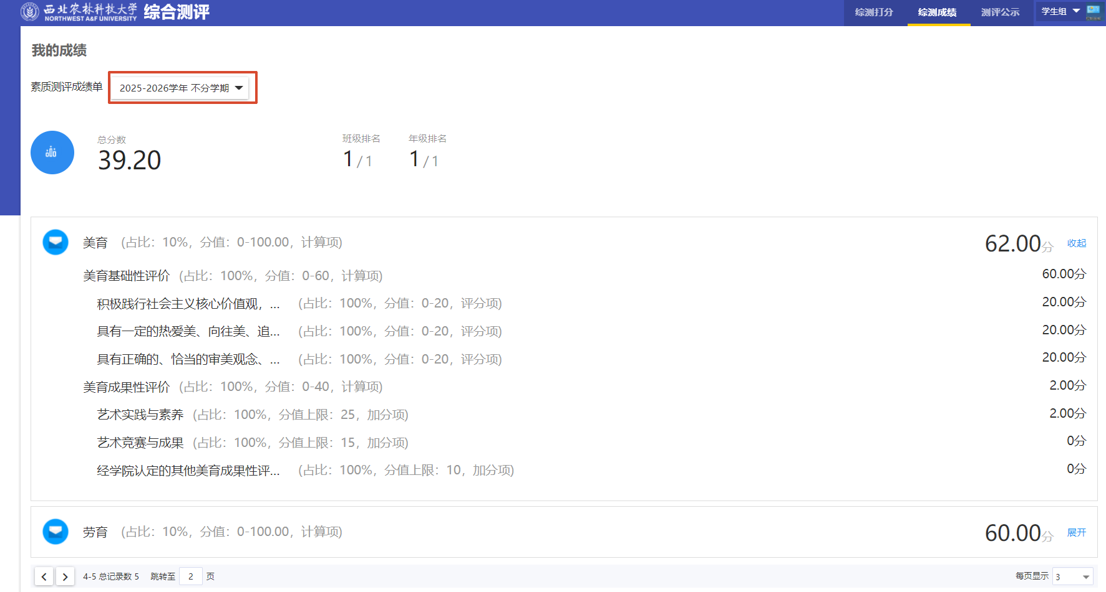
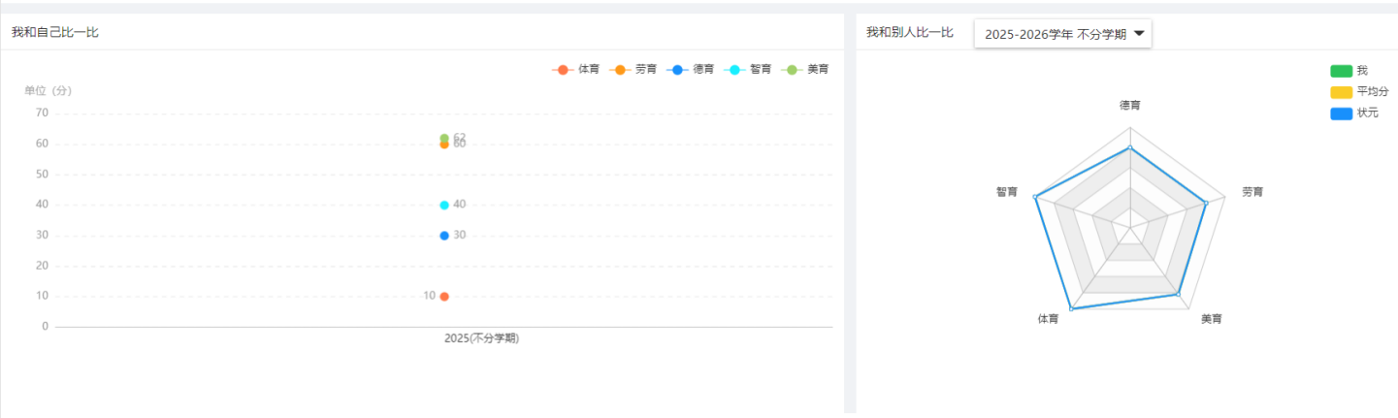

综测结束后——结果查询
·测评公示
在各级公示时间范围内可查看已被提交到该级的公示情况。
